|  |
| --- |
| Rapport hebdomadaire  Phan Joseph  Analyste-Développeur  Semaine 48 |

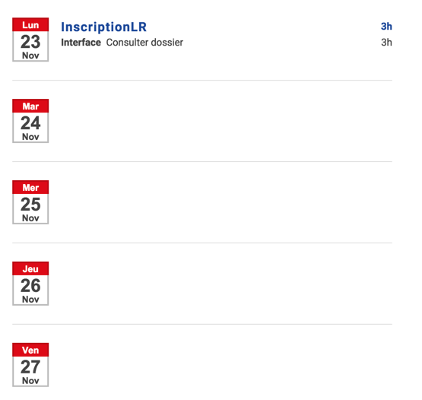

J’ai réalisé l’interface pour la fonctionnalité ConsulterDossier/ModifierDossier. Je n’ai pas eu de problème particulier.

On a eu de nombreuses discussions à proposer de certains champs comme le type d’admissibilité ainsi que l’état du données.